Федеральное агентство по образованию
Государственное образовательное учреждение высшего
профессионального образования
«ТОМСКИЙ ПОЛИТЕХНИЧЕСКИЙ УНИВЕРСИТЕТ»

Школа Инженерная школа ядерных технологий
Направление Прикладная математика и информатика
Отделение Экспериментальной физики

Отчет по лабораторной работе № 9
«КЛАСТЕРНЫЙ АНАЛИЗ»

Вариант

по дисциплине
«Планирование экспериментов в экономике»

Выполнил
.

Проверил
Доцент ОИТ, ИЯТШ Шинкеев М.Л.

Томск – 2018

Цель работы: Разбиение совокупности объектов на однородные группы методами кластерного анализа.

Задание:
В файле “Данные” на листах “РС”, “CC”, “ИС” приведены экономические показатели предприятий пищевой промышленности России за 2012 – 2016 годы различных форм собственности. Для указанных в варианте задания типа собственности предприятий, года анализа и группы экономических показателей требуется:

- Используя метод главных компонент, перейти от пространства исходных признаков (показателей) к факторному пространству главных компонент, объясняющих не менее 70% вариации исходных признаков.
- Провести иерархическую кластеризацию предприятий на основе построенных факторов (главных компонент), используя алгоритм Варда и выбрав в качестве меры близости объектов евклидово расстояние.
- На основе полученной в результате кластеризации дендрограммы выбрать оптимальное разбиение совокупности объектов на кластеры. В качестве оптимального разбиения выбрать наименьшее множество кластеров, для которого: 1) по каждому фактору (главной компоненте) средние значения фактора по кластерам для всей совокупности кластеров значимо различаются; 2) для каждой пары различных кластеров существует значимое различие средних хотя бы для одного фактора (главной компоненты). Для анализа различий средних по кластерам использовать методы дисперсионного анализа.
- Провести кластеризацию той же совокупности, используя алгоритм k-средних, положив число кластеров, равным полученному числу кластеров на предыдущем этапе. Оценить качество кластеризации, используя дисперсионный анализ (сравнить с предыдущим разбиением).
- Отобразить графически полученные разбиения в системе координат первых двух факторов (построить диаграммы рассеяния для центров кластеров), выбрав при этом размеры маркеров для центров кластеров пропорционально числу элементов кластеров.

Вариант N | ТС | Год анализа | Показатели для кластеризации
 | В | соответствии | с вариантом

N показателя | Показатель
 | Перечислить показатели

Используя метод главных компонент, перейдем от пространства исходных признаков (показателей) к факторному пространству главных компонент, объясняющих не менее 70% вариации исходных признаков ( рис. 1 – рис3).

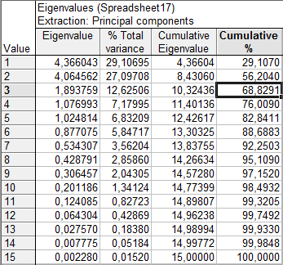
Рис. 1. Собственные значения и доли выделенной главными компонентами дисперсии

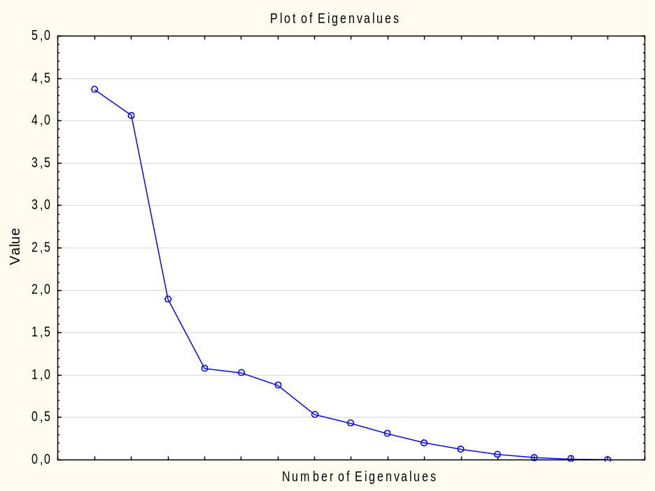
Рис. 2. График собственных значений

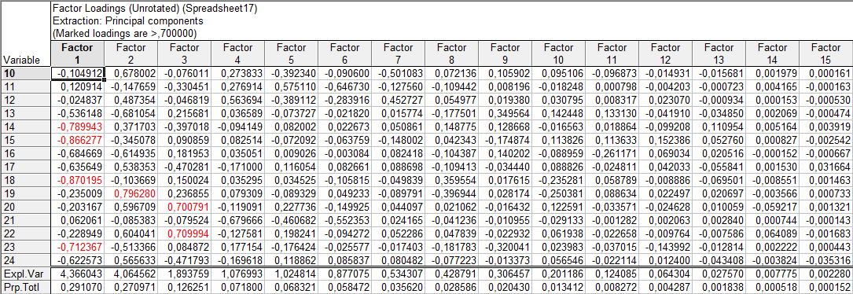
Рис. 3. Факторные нагрузки

Судя по рис. 1-3. лучше всего будет взять первые три фактора (главные компоненты). Пояснить!
Привести фрагмент таблицы значений главных компонент!
В качестве меры близости между объектами выбираем евклидово расстояние, а в качестве метода кластеризации алгоритм иерархической кластеризации Уорда. Дендрограмма, полученная в результате кластеризации, приведена на рис. 4.
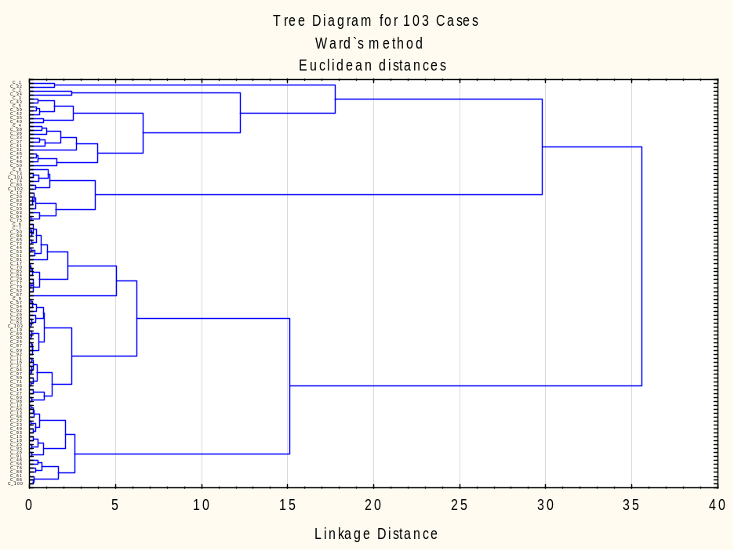
Рис. 4. Результаты кластерного анализа

В качестве первого разбиения возьмем разбиение на 9 кластеров (соответствует расстоянию между кластерами на дендрограмме ~ 4,5 ед.).
Для оценки качества кластеризации, используя однофакторный дисперсионный анализ, выясним значимо ли различаются средние кластеров для каждого фактора (в качестве зависимой переменной выбираем фактор (главную компоненту), в качестве независимой – номер кластера). Как видим из результатов (рис. 5), для каждого фактора, средние для кластеров различаются значимо.
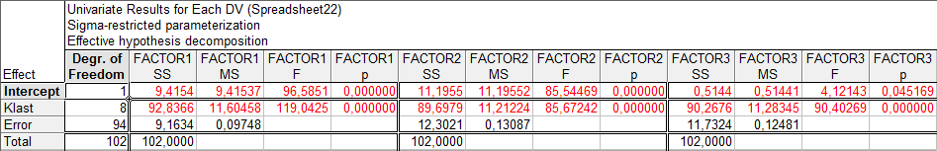
Рис. 5. Результаты дисперсионного анализа для первого разбиения (9 кластеров)

Кроме того, используя метод множественного сравнения средних, проводим попарное сравнение средних для кластеров по каждому фактору, чтобы выяснить есть ли различие средних значений факторов для каждой пары кластеров ходя бы по одному фактору.

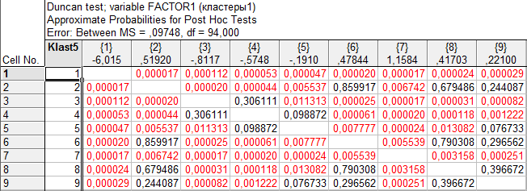

Рис.6. Результаты теста Дункана для первого фактора (9 кластеров)

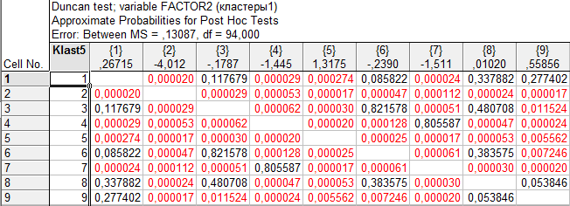

Рис.7. Результаты теста Дункана для второго фактора (9 кластеров)

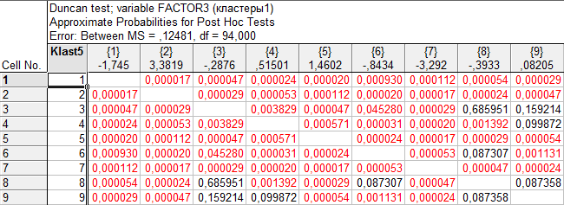
Рис.8. Результаты теста Дункана для третьего фактора (9 кластеров)

Как видим, средние значения всех факторов для кластеров 6 и 8, а также, 8 и 9 значимо не различаются. Так как для требования не выполняются нужно уменьшить количество кластеров.

Рассмотрим разбиение на 8 кластеров (соответствует расстоянию между кластерами на дендрограмме ~ 5,5 ед.). Основные результаты дисперсионного анализа (для 9 кластеров – рис. 5) не приводим, так как увеличение расстояния между кластерами может только увеличить значимость различий. Проводим лишь попарное сравнение средних.

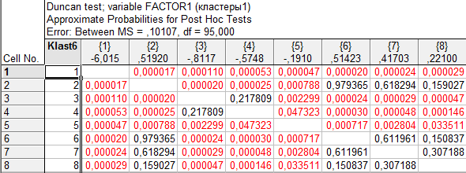

Рис. 9. Результаты теста Дункана для первого фактора (8 кластеров)

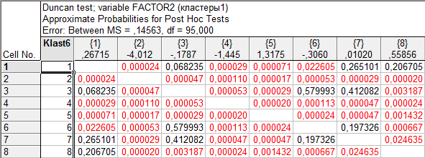

Рис.10. Результаты теста Дункана для второго фактора (8 кластеров)

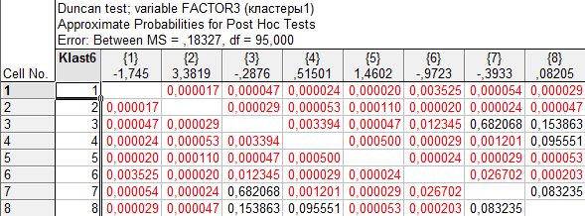
Рис.11. Результаты теста Дункана для третьего фактора (8 кластеров)

Как видим, для всех пар кластеров средние значения значимо различаются хотя бы по одному фактору. Таким образом, оптимальное разбиение содержит 8 кластеров.
Привести состав кластеров!!!
Проведем кластеризацию той же совокупности, используя алгоритм k-средних, положив число кластеров, равным полученному числу кластеров на предыдущем этапе (рис. 12).
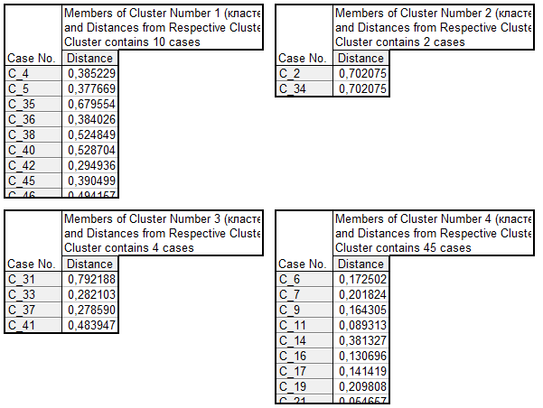
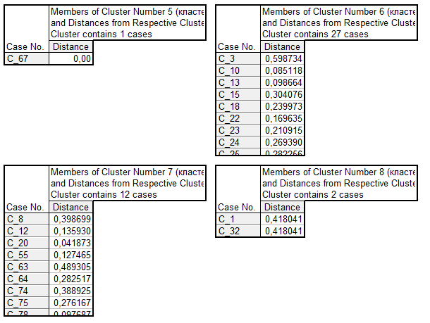
Рис. 12. Результаты алгоритма k-средних

Результаты следует оформить более компактно! Необходима оценка качества кластеризации, аналогичная проведенной выше!

Сравнивая полученные результаты методом k-средних с результатами, полученными при помощи дисперсионного анализа, имеем значимые различия в разбиении на кластеры.
Отобразим графически полученные разбиения в системе координат первых двух факторов, построив диаграммы рассеяния для центров кластеров.
Для этого строим таблицу по двум факторам:
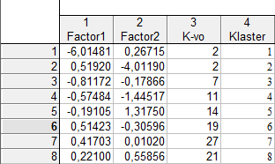
Построим диаграммы рассеяния для центров факторов, выбрав при этом размеры маркеров для центров кластеров пропорционально числу элементов кластеров - рис. 13:
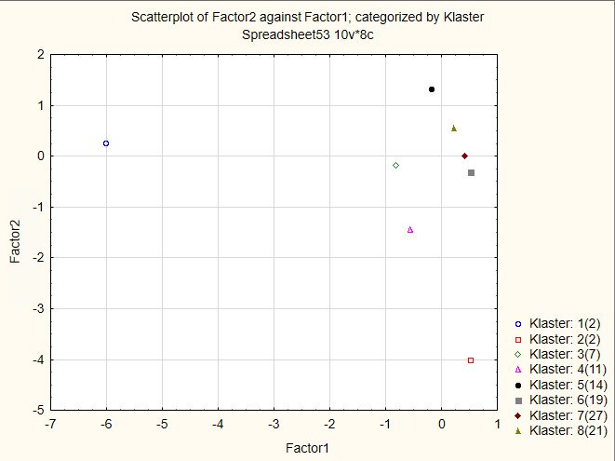
Рис. 13. Диаграмма рассеивания для центров факторов

Диаграммы необходимо построить для каждого из двух методов!!! Желательно, чтобы размер маркер был пропорционален размеру кластера.

Следует также произвести классификацию кластеров, опираясь на значения факторов, а лучше - на значения исходных признаков!

